Расчёт проходимости обсадной колонны
Интервал 1700-3480 м по стволу (1588.6-2502.9 м по вертикали)

Скважина 871, куст 1, месторождение Метельное, 871 БГС V7 от 21.10.21

Спуск колонны без осложнений

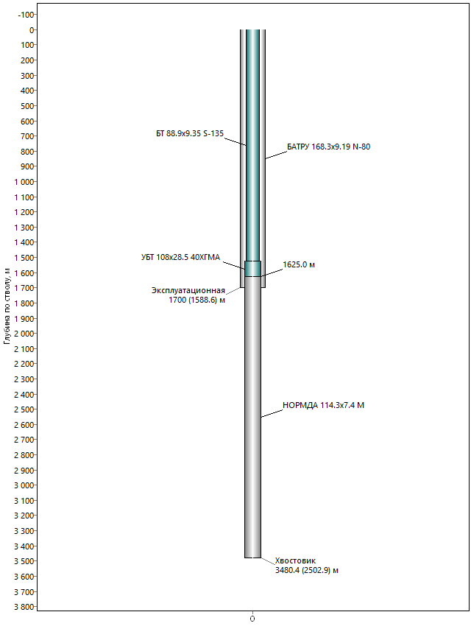

Состав обсадной колонны
Интервал 1700-3480 м по стволу (1588.6-2502.9 м по вертикали)
Скважина 871, куст 1, месторождение Метельное, 871 БГС V7 от 21.10.21
Номер п/п | Наименование элемента | Длина без ниппеля, м | Наружный диаметр, мм | Внутренний диаметр, мм | Макс. диаметр, мм | Тип резьбы  снизу | Тип резьбы сверху | Масса, кг
1 | НОРМДА 114.3x7.4 М НОРМДА | 1855.4 | 114.3 | 99.5 | 127.0 |  |  | 36736.9
2 | УБТ 108x28.5 40ХГМА | 100.0 | 108.0 | 51.0 |  |  |  | 5600.0
3 | БТ 88.9x9.35 S-135 ЗП 108-51 "БНС" | 1525.0 | 88.9 | 70.2 |  |  |  | 32025.0

Параметры расчёта
Плотность бурового раствора, г/см³ | Скорость СПО, м/мин | Коэффициент трения в обсадной колонне | Коэффициент трения в открытом  стволе | Уточняющий коэффициент  для нагрузки  (спуск) | Уточняющий коэффициент  для нагрузки (подъём)
1.12 | 18 | 0.4 | 0.5 | 1 | 1

Расчётная нагрузка на устье при СПО
Глубина по стволу, м | Критич. (синус. изгиб), | Спуск с учётом прижим. силы, | Спуск, | Подъём, | Подъём с учётом прижим. силы,
80 |  | 1.34 | 1.36 | 1.37 | 1.39
180 |  | 3.02 | 3.03 | 3.09 | 3.11
280 |  | 4.69 | 4.70 | 4.82 | 4.84
380 |  | 6.33 | 6.35 | 6.57 | 6.59
480 |  | 7.73 | 7.91 | 8.37 | 8.58
580 |  | 8.94 | 9.30 | 10.28 | 10.68
680 |  | 10.17 | 10.56 | 12.20 | 12.67
780 |  | 11.33 | 11.72 | 14.27 | 14.74
880 |  | 12.41 | 12.81 | 16.39 | 16.89
980 |  | 13.48 | 13.89 | 18.52 | 19.03
1080 |  | 14.50 | 14.96 | 20.67 | 21.25
1180 | 0.73 | 15.55 | 16.01 | 22.85 | 23.43
1280 | 2.88 | 16.55 | 17.05 | 25.12 | 25.76
1380 | 4.33 | 17.55 | 18.05 | 27.43 | 28.08
1480 | 5.13 | 18.55 | 19.05 | 29.74 | 30.39
1580 | 6.50 | 19.54 | 20.03 | 32.05 | 32.70
1680 | 7.28 | 20.47 | 21.00 | 34.35 | 35.06
1780 | 9.00 | 21.17 | 21.93 | 36.74 | 37.80
1880 | 13.12 | 22.84 | 23.65 | 40.04 | 41.22
1980 | 15.49 | 26.02 | 26.93 | 45.11 | 46.53
2080 | 15.50 | 26.50 | 27.80 | 47.74 | 49.84
2180 | 15.66 | 26.35 | 28.35 | 50.01 | 53.29
2280 | 16.15 | 26.75 | 28.70 | 52.25 | 55.82
2380 | 15.83 | 27.05 | 28.91 | 55.11 | 58.80
2480 | 15.87 | 27.22 | 28.95 | 58.47 | 62.04
2580 | 15.38 | 27.03 | 28.72 | 62.48 | 66.02
2680 | 15.75 | 27.33 | 28.93 | 66.65 | 70.18
2780 | 15.48 | 27.64 | 29.23 | 70.47 | 74.09
2880 | 15.89 | 27.93 | 29.45 | 74.24 | 77.80
2980 | 15.56 | 28.18 | 29.65 | 78.19 | 81.77
3080 | 15.61 | 27.26 | 29.56 | 81.58 | 86.82
3180 | 15.58 | 25.91 | 29.00 | 83.66 | 89.92
3280 | 16.20 | 24.76 | 28.01 | 85.20 | 91.51
3380 | 15.69 | 23.58 | 26.91 | 86.55 | 92.86
3480 | 15.88 | 22.39 | 25.75 | 87.74 | 94.10

